


Practica 12 DHT11 Graph via Matplotlib

Nombre del docente:
Gustavo Moises Romero Gonzalez
Materia:
Sistemas Embebidos Aplicados a Móviles
Nombre del alumno(a):
Cabañas Santamaria Anel Athziri
Miranda Martinez Alejandro
Roldan Velazquez Ian Jurguen

Objetivo
Desarrollar y documentar una aplicación modular en Python sobre una arquitectura embebida Raspberry Pi. El sistema lee datos de temperatura y humedad relativa mediante un sensor DHT11, maneja dinámicamente las fluctuaciones o pérdidas de sincronía generadas por el ruido en el bus de datos, e implementa un sistema de graficado interactivo en tiempo real utilizando colas circulares optimizadas en memoria y el motor gráfico de Matplotlib.
Pasos de configuración
# 1. Sincronizar listas de paquetes e instalar utilidades de desarrollo en C para Python:
sudo apt update && sudo apt install python3-pip python3-dev -y
# 2. Descargar e instalar las librerías de hardware Adafruit y el motor matemático de gráficos:
pip3 install adafruit-circuitpython-dht matplotlib
# 3. Proveer soporte nativo del sistema para el control de líneas GPIO mediante descriptores:
sudo apt install libgpiod2 -y
Desarrollo de la Practica
1. Creación de carpeta y archivo.
Se creo una carpeta llamada P12_dht11_lab para poder identificarla y meter el código dentro.
Adjunto Programa y nombre de archivo:
sensor_dht.py
import adafruit_dht
import board
import time
from typing import Tuple, Optional

class DHT11Reader:
def __init__(self, gpio_pin=board.D4):
self.sensor = adafruit_dht.DHT11(gpio_pin)
def read(self) -> Optional[Tuple[float, float]]:
try:
temperature = self.sensor.temperature
humidity = self.sensor.humidity
if temperature is not None and humidity is not None:
return temperature, humidity
except RuntimeError as e:
print(f"[DHT11Reader] Error de lectura: {e}")
return None

main.py
import time
import board
from sensor_reader import DHT11Reader
from plotter import LivePlotter

def main():
sensor = DHT11Reader(board.D17)
plotter = LivePlotter()
start_time = time.time()

print("Iniciando lectura... Presiona Ctrl+C para detener.")

try:
while True:
data = sensor.read()
elapsed_time = round(time.time() - start_time, 1)

if data:
temperature, humidity = data
print(f"[{elapsed_time}s] Temp: {temperature}°C | Humedad: {humidity}%")
plotter.update(elapsed_time, temperature, humidity)
else:
print(f"[{elapsed_time}s] Alerta: Lectura del sensor omitida (ruido de bus).")

time.sleep(2)

except KeyboardInterrupt:
print("\n[INFO] Lectura finalizada por el usuario.")
except Exception as e:
print(f"[ERROR] {e}")
finally:
plotter.cerrar()
print("[INFO] Cerrando aplicación.")
if __name__ == "__main__":
main()

plotter.py
iimport matplotlib.pyplot as plt
from collections import deque

class LivePlotter:
def __init__(self, max_len=50):
self.max_len = max_len
self.temp_data = deque(maxlen=max_len)
self.hum_data = deque(maxlen=max_len)
self.time_data = deque(maxlen=max_len)

plt.ion()
self.fig, self.ax = plt.subplots(2, 1, figsize=(10, 6))
self.fig.suptitle('Lecturas en tiempo real del DHT11')

def update(self, timestamp, temperature, humidity):
self.time_data.append(timestamp)
self.temp_data.append(temperature)
self.hum_data.append(humidity)

self.ax[0].cla()
self.ax[1].cla()

self.ax[0].plot(self.time_data, self.temp_data, 'r-', label='Temperatura (°C)')
self.ax[1].plot(self.time_data, self.hum_data, 'b-', label='Humedad (%)')

self.ax[0].set_ylabel('Temperatura (°C)')
self.ax[1].set_ylabel('Humedad (%)')
self.ax[1].set_xlabel('Tiempo (s)')

for axis in self.ax:
axis.grid(True)
axis.legend(loc='upper left')

2. Conexión
[Sensor DHT11] Raspberry Pi GPIO (Pinout)
VCC (5V) ◄─────────────► Pin 2 (5V Power)
GND ◄──────────────► Pin 6 (GND)
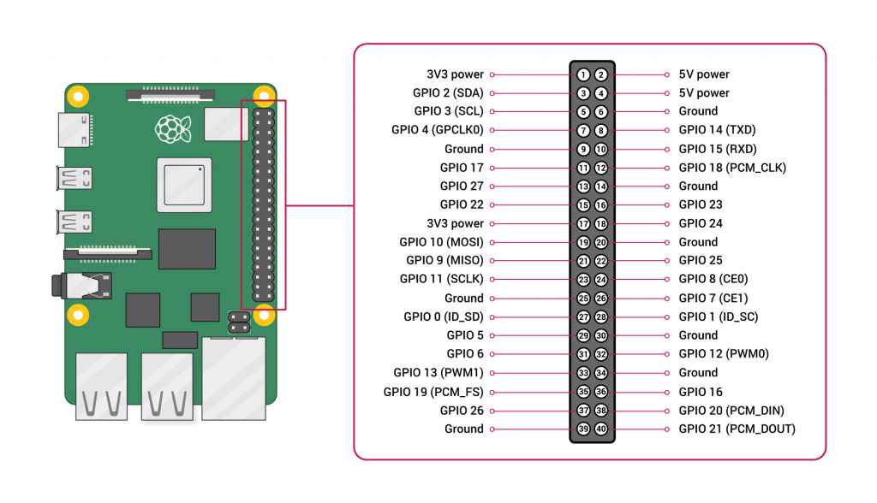
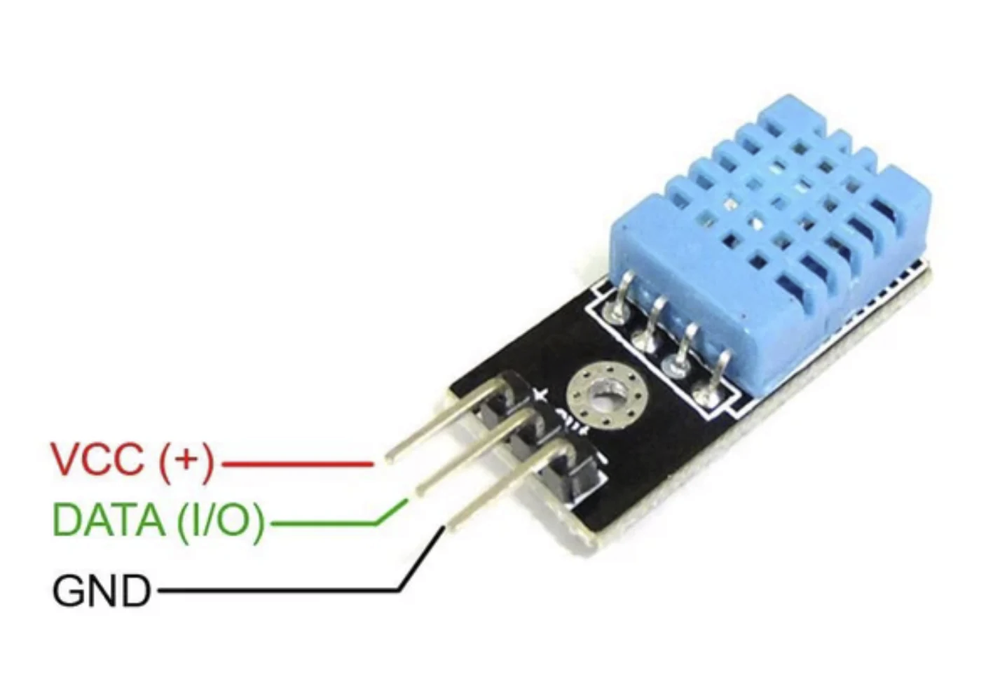
DATA ◄─────────────────► Pin 16 (GPIO 23)

3. Ejecución de programa y implementarlo.
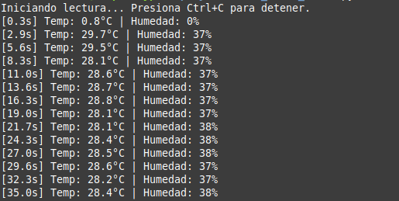
Conclusión:
El desarrollo de esta práctica de laboratorio permitió constatar el valor de las estructuras de datos avanzadas y las APIs de visualización asíncronas en el contexto de la ingeniería de software para sistemas embebidos. El empleo de objetos collections.deque con una longitud estricta de max_len=50 demostró ser una solución ideal para implementar filtros de ventana deslizante en tiempo real, garantizando un consumo de memoria constante $O(1)$ al descartar automáticamente los registros más antiguos.Asimismo, la inclusión del backend interactivo plt.ion() en conjunto con un controlador específico para el descarte de muestras erróneas ("Lectura del sensor omitida por ruido de bus") validó la importancia del diseño defensivo en programación de bajo nivel. El software ya no colapsa ante las respuestas vacías inherentes al sensor DHT11, sino que mantiene el hilo operativo estable, aislando el comportamiento físico del bus del rendimiento gráfico de la interfaz de usuario.

